Дата 22.05.2020
Група: Е-71
Професія: Електромонтажник силових мереж та електроустаткування
Майстер в/н Муханова О.В.
Контакти: Viber 0953594953
е-mail: mukhanova.olgha@mail.ru
Урок № 18
Тема програми: «Самостійне виконання робіт електромонтажника силових мереж та електроустаткування, складністю 3-го розряду»
Тема уроку: «Забивання проходів для всіх видів проводок і шин заземлення через стіни і перекриття»
Навчальна: закріпити в учнів знання та навики при забиванні проходів для всіх видів проводок і шин заземлення через стіни та перекриття
Розвиваюча: : розвивати логічне мислення, творчий підхід до роботи, як засіб виховання стійкої професійної зацікавленості. Вміння приймати правильні рішення при виникненні виробничих проблем при забиванні проходів для всіх видів проводок і шин заземлення через стіни та перекриття
Виховна: виховати творче ставлення до праці й навчання, охайність під час роботи, привити навики культури виробництва, дисциплінованість, відповідальність та взаємодопомогу акуратності при забиванні проходів для всіх видів проводок і шин заземлення через стіни та перекриття
Дидактичний матеріал: опорний конспект, навчальний елемент, відео урок + посилання
Структура уроку:
- Повторення пройденого матеріалу: 8.00 – 9.30 з теми : «Забивання проходів для всіх видів проводок і шин заземлення через стіни та перекриття» ( відповідайте письмово та присилайте відповіді на viber)
1.Підпишіть з яких елементів складається кабель СБГ?
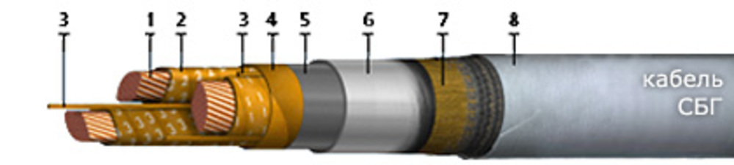
____________________________________________________________________________________________________________________________________________________________________________________________________________________________________________________________
2.В яких місцях використовують кабель?
_____________________________________________________________________________________________________________________________________________________________________________________________
3.Навіть переваги та недоліки кабельних конструкцій ?
____________________________________________________________________________________________________________________________________________________________________________________________________________________________________________________________
4.Опишіть технологію виготовлення кабеля? ____________________________________________________________________________________________________________________________________________________________________________________________________________________________________________________________________________
5. Які способи з'єднання проводів, тросів, кабелів існують?
________________________________________________________________________________________________________________________________________________________________________________________________________________________________________________________________
6. Пристрій, призначений для з'єднання, відгалуження і приєднання кабелів до обладнання?
________________________________________________________________
7. Пристрій, призначений для передачі електроенергії по проводах
________________________________________________________________________________________________________________________________
8. Що називають "стрілою провисання"?
______________________________________________________________________________________________________________________________
Пояснення нового матеріалу 9.30 - 13.00

  - 1. Інструктаж з ОП та БЖД
2.1. Одягти спецодяг.
2.2. Отримати завдання від майстра.
2.3. Підготувати інструмент, пристосування, відповідні засоби індивідуального захисту.
2.4. Підготувати засоби підмащування, які будуть використовуватись під час роботи, виготовлені згідно з планом виконання робіт (ПВР).
2.5. Перевірити справність інструмента, пристосувань і відповідність їх правилам охорони праці.
2.6. Впевнитись в достатньому освітленні робочої зони.
При необхідності користуватись переносними електролампами з захисними сітками напругою 42 В - в приміщеннях без підвищеної небезпеки та 12 В - в особливо небезпечних.
2.7. Прибрати з робочої зони непотрібні предмети. Поли на робочому місці повинні бути сухими та чистими.
Вимоги безпеки під час виконання роботи
3.1. Забороняється виконувати електромонтажні роботи в неосвітлених або затемнених місцях.
3.2. Під час роботи на висоті необхідно користуватись випробуваними запобіжними засобами та пристосуваннями (запобіжні пояса, риштування, помости).
3.3. Забороняється виконувати зовнішні електромонтажні роботи під час грози, туману, ожеледі, при вітрі силою 15 м/с і більше.
3.4. Робити з помостів, риштувань дозволяється тільки за наявності по всьому периметру огородження висотою не менше 1,1 м та суцільного настилу.
3.5. Для перенесення і зберігання інструменту та дрібних деталей електромонтажник повинен користуватись спеціальною сумкою.
3.6. Забороняється кидати будь-які предмети працюючому зверху; передавати їх слід за допомогою мотузки, при цьому один кінець мотузки повинен тримати робітник, який знаходиться зверху, а другий той, що внизу.
3.7. Забороняється пересуватись вздовж страхувального тросу одночасно більше, ніж двом електромонтажникам, а також назустріч один одному.
3.8. Забороняється переносити вантажі по підкранових балках.
3.9. Забороняється встановлювати приставну драбину до тросового проводу.
3.10. Забороняється працювати електродрилем з приставних драбин.
3.11. Під час роботи з приставних драбин на висоті більше 1,3 м необхідно застосовувати запобіжний пояс.
Місця встановлення драбин на дільницях руху транспортних засобів чи людей на час виконання робіт необхідно огородити чи охороняти.
3.12. Забороняється працювати без окулярів при зачистці металевою щіткою.
3.13. Кінці труб для прокладання проводів повинні бути обпиленими та зачищеними від задирок.
3.14. Притуляти труби до металоконструкцій та стін не дозволяється, їх необхідно розміщати на підлозі із застосуванням прокладок.
3.15. Перевіряти цілісність проводів, шин контрольних кабелів необхідно спеціальними фаховими приладами чи лампами розжарювання напругою не більше 12 В.
Перевірку цілісності проводів та шин в сирих приміщеннях та на відкритому повітрі слід виконувати з використанням засобів індивідуального захисту (діелектричні боти та інше).
3.16. Вимірювання опору ізоляції повинні виконувати два робітники.
Попередньо слід впевнитись в тому, що дільниця кола, яка контролюється, відключена від джерела живлення, перевірити за схемою куди входять розгалужені дільниці кола, закрити до них доступ сторонніх осіб та вивісити в цих місцях попереджувальні плакати чи поставити спостерігача на час виконання вимірів.
Вимірювання опору заземлення обладнання дозволяється тільки після знятої з нього напруги.
3.17. Всі електромонтажні роботи на струмоведучих частинах чи поблизу них, а також приєднання чи від'єднання проводів в діючих електроустановках напругою більше 42 В дозволяється виконувати тільки після зняття напруги.
3.18. Подачу напруги для випробування реле, автоматів, вимикачів та інших приладів і апаратів необхідно виконувати за вказівкою керівника робіт після перевірки правильності виконання робіт.
3.19. Перед встановленням групових щитів, розподільчих пунктів, світильників та інше необхідно перевірити надійність кріплень, на які вони будуть встановлюватись.
3.20. Під час підключення патронів освітлювальної арматури необхідно фазний провід підключати на язичок патрона, а нульовий провід - на юбку патрона. Вимикач повинен розривати мережу фазного проводу.
3.21. Під час монтажу тросових проводок їх остаточний натяг слід виконувати із застосуванням спеціальних натягувальних пристроїв та тільки після встановлення проміжних підвісок.
3.22. Натягувати проводу перетином більше 4 мм² в горизонтальному напрямі з приставних чи розсувних драбин забороняється.
Ці роботи слід виконувати з риштувань і помостів.
3.23. В вибухонебезпечних приміщеннях та зовнішніх вибухонебезпечних установках монтажні роботи із застосуванням відкритого вогню слід виконувати за письмовим дозволом головного інженера, узгодженим з головним енергетиком та місцевою пожежною охороною.
3.24. Виконувати електромонтажні роботи в приміщеннях, де можлива поява газу, можна тільки після попереднього провітрювання приміщення та перевірки повітряного середовища на допустиму загазованість.
3.25. Забороняється застосовувати автотрансформатори та дросельні котушки для одержання пониженої напруги.
3.26. Для приєднанні переносних понижуючих трансформаторів до мережі необхідно застосовувати шланговий провід, а за його відсутності - провід в гумовому шлангу.
3.27. Вмикати в мережу електроінструмент, прилади освітлення та інші струмоприймачі дозволяється тільки за допомогою спеціальних пускових (вмикаючих) апаратів та приладів (магнітні пускачі, рубильники та інше).
Вимоги безпеки після закінчення роботи
4.1. Прибрати робоче місце.
4.2. Інструмент, пристосування, засоби індивідуального захисту скласти у відведене для них місце.
4.3. Зняти спецодяг, спецвзуття, помити руки, обличчя з милом, при можливості, прийняти душ.
4.4. Доповісти майстру про всі недоліки, які мали місце під час роботи.
- Організація робочого місця

На робочому місці повинен бути зразковий порядок:
- інструменти, пристосування ( дозволяється користуватися лише справним інструментом) необхідно розміщувати на відповідних місцях, туди ж треба класти інструмент після закінчення роботи з тим ,що на робочому місці не повинно бути нічого зайвого, не потрібної для виконання даної роботи.
Правильна організація робочого місця забезпечує раціональні рухи працюючого і скорочує до мінімуму витрати робочого часу на відшукання та використання інструментів і матеріалів.
Обладнання та утримання робочого місця повинно строго відповідати всім вимогам охорони праці, техніки безпеки, виробничої санітарії і гігієни та виключати можливість виникнення пожежі.
  - Опис технологічного процес
Основні принципи електромонтажу кабелів ПУЕ написані складною технічною мовою. Якщо спростити пункти, що розповідають про те, як виконується прохід кабелю крізь стіни, то можна виділити наступні основні правила:
- електропроводка повинна бути змінною. Дана вимога описується в пункті 2.1.58 (мова про 7-м виданні). Можливість заміни кабелів необхідна для проведення ремонту або модернізації існуючих електричних мереж. Наприклад, якщо при будівництві житлового будинку заземлення не було враховано за проектом, але тепер потрібно змінити старий кабель на новий, який має в своєму складі окремі PE і N провідники.
- Кабелі повинні оберігатися від впливу навколишнього середовища і механічних пошкоджень. Робиться це із застосуванням різних негорючих лотків, кабель-каналів, електротехнічних плінтусів, металевих або пластикових гофрованих трубок. Такий захист рятує кабель від вогкості і бруду ззовні і перешкоджає його горінню.
- Отвори, через які кабель проходить стіни, герметизуються (замазуються) вологостійкими негорючими матеріалами. Ця заглушка повинна легко демонтуватися при заміні проводки.
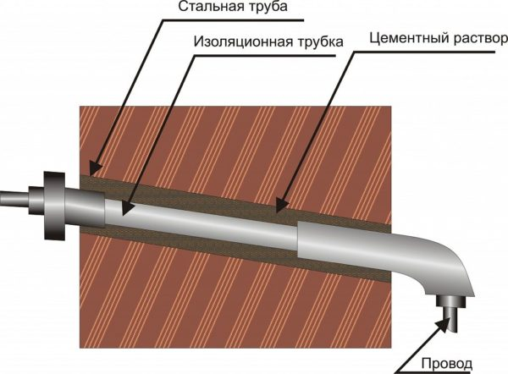
Прокладання кабелю через стіну
Кабелі в стіні житлового будинку
Для прокладки проводу в стіні потрібно пробурити отвір. Простіше це зробити переключеним в режим буріння перфоратором. Головне, не пошкодити свердлом вже наявні в стіні кабелі. В ідеалі для їх виявлення використовується детектор прихованої проводки. Для пошуку кабелів можна спробувати і більш дешеві методи:
- Логічний. Не потрібно ніякого обладнання. Важливо розуміти, що дроти в стіні проходять поруч з розетками і вимикачами. Зазвичай збоку або зверху, рідше — по діагоналі.
- За допомогою індикаторної викрутки. Потрібна саме транзисторна, в яку вставляються 3 батарейки-таблетки. Коштує вона копійки і продається в будь-якому магазині з серії "Тисяча дрібниць" «" все для дому " і т.п. індикаторна викрутка здатна відчути кабель в стіні на глибині 10-15 мм. застосування вимагає практики.
- Деякі працюють на радіоканалах пристрої здатні відчувати електромагнітні поля від проводів, по яких протікає струм. До них відносяться радіоприймачі, слухові апарати або рації. Спосіб сумнівний, але іноді спрацьовує.

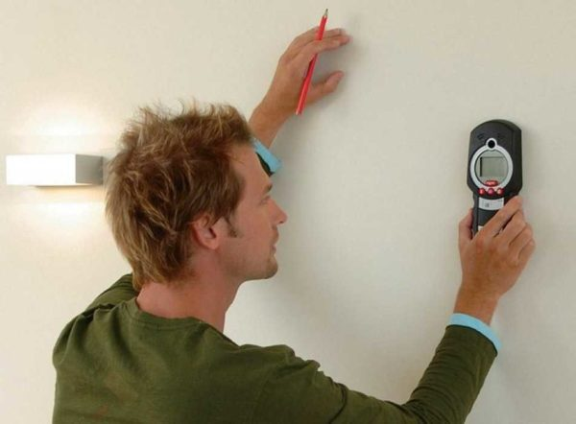
Пристрій для пошуку кабелю або електропроводки в стіні

- Опорний конспект
№ п/п | Найменування | Назва інструменту, будови | Інструмент, прилади
1. | Електромонтажний інструмент | перфоратор | 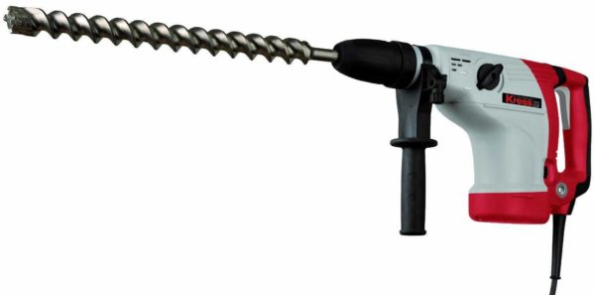
2. | Електромонтажний  одяг | Спеціальний одяг

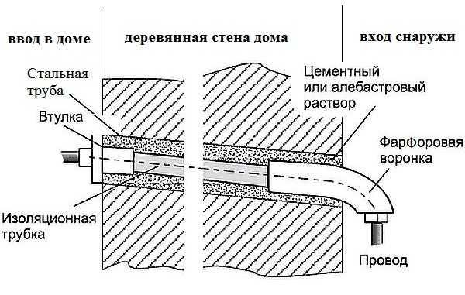

МІНІСТЕРСТВО ОСВІТИ І НАУКИ УКРАЇНИ
ДЕРЖАВНИЙ НАВЧАЛЬНИЙ ЗАКЛАД
«РЕГІОНАЛЬНИЙ ЦЕНТР ПРОФЕСІЙНОЇ ОСВІТИ ІННОВАЦІЙНИХ ТЕХНОЛОГІЇ БУДІВНИЦТВА ТА ПРОМИСЛОВОСТІ»

НАВЧАЛЬНИЙ ЕЛЕМЕНТ

Назва Забивання проходів для всіх видів проводок і шин заземлення через стіни і перекриття

Професія «Електромонтажник силових мереж та електроустаткування»

Кваліфікація 3 розряд

Навчальний елемент | Код | Стор.
Назва: Забивання проходів для всіх видів проводок і шин заземлення через стіни і перекриття  Професія: «Електромонтажник силових мереж та електроустаткування» | 7241 | 1

МЕТА
Вивчивши даний елемент, ви зможете:
Забивання проходів для всіх видів проводок і шин заземлення через стіни і перекриття
МАТЕРІАЛЬНО-ТЕХНІЧНЕ ЗАБЕЗБЕЧЕННЯ
Назва | Кількість
Засоби індивідуального захисту (спеціальний одяг) | 25
Перфоратор | 25
Будівельний фен | 25

Зв’язні модульні елементи:
Організація робочого місця
Підготовчі та заключні роботи
Забивання проходів для всіх видів проводок і шин заземлення через стіни і перекриття

Навчальний елемент | Код | Стор.
Назва: Забивання проходів для всіх видів проводок і шин заземлення через стіни і перекриття  Професія: «Електромонтажник силових мереж та електроустаткування» | 7241 | 2

- У цегляній стіні проробляється отвір необхідних розмірів.
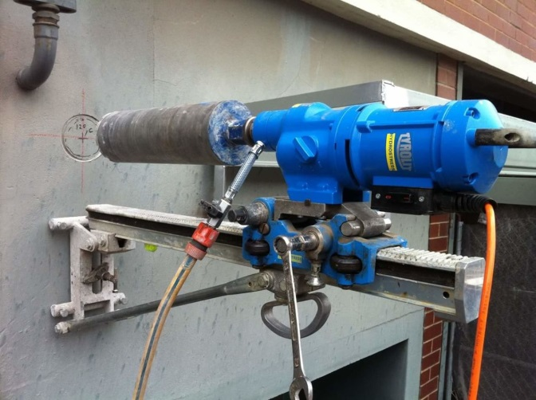
- У підготовлений отвір вставляється відрізок гофри або труби (гільза).
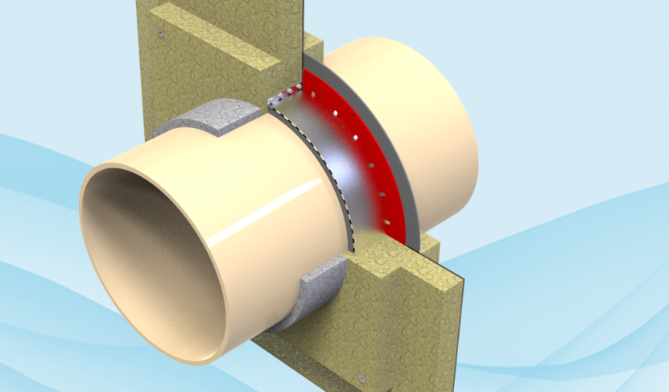
- На трубу встановлюється термоусаджувані ущільнення.
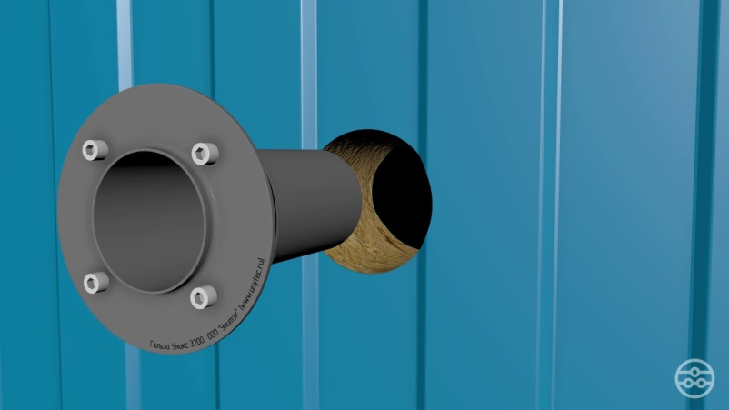

Навчальний елемент | Код | Стор.
Назва: Забивання проходів для всіх видів проводок і шин заземлення через стіни і перекриття  Професія: «Електромонтажник силових мереж та електроустаткування» | 7241 | 3

- Простір між гільзою і прорізом заповнюється будівельним розчином.
Через гільзу пропускається кабель або провід, попередньо поміщений в гофротрубу.

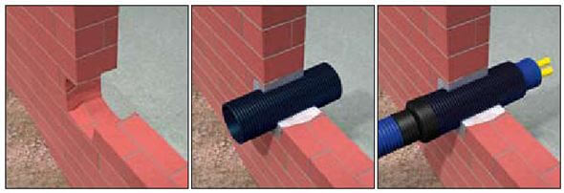

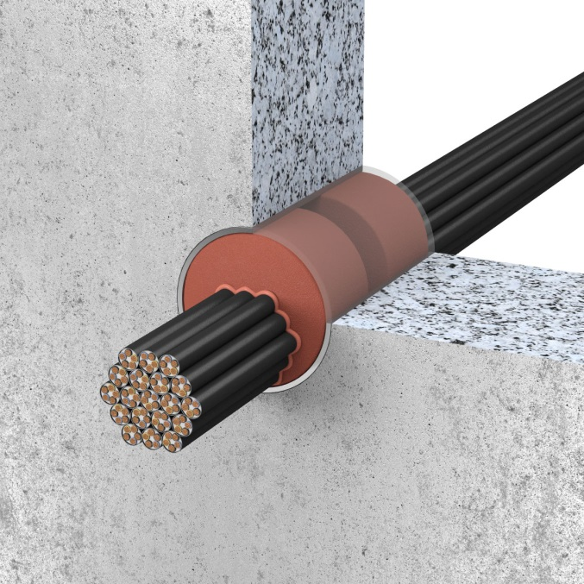

Навчальний елемент | Код | Стор.
Назва: Забивання проходів для всіх видів проводок і шин заземлення через стіни і перекриття  Професія: «Електромонтажник силових мереж та електроустаткування» | 7241 | 4

- Шляхом термічного впливу (наприклад, за допомогою фена), проводиться усадка ущільнення, аж до повної герметизації місця входу електричного провідника в гільзу.

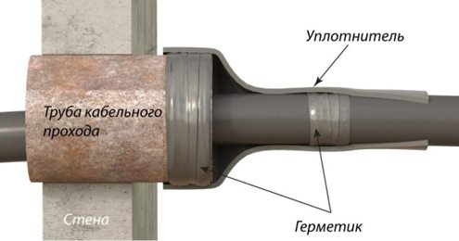

Посилання на відео – урок
https://www.youtube.com/watch?v=Y2eZk_4NoBc
https://www.youtube.com/watch?v=XSPvZ1B-FKs
https://www.youtube.com/watch?v=UcRQnnVi2BA

- Закріплення нового матеріалу 13.00-14.30
- Підпишіть складові прокладання електропроводки через стіну
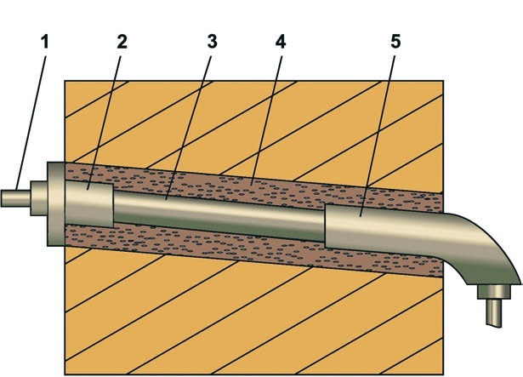
2.Опишіть технологічний процес прокладання шин заземлення через стіни і перекриття?
___________________________________________________________________________________________________________________________________________________________________________________________________________________________________________________________________________________________________________________________
3.Напешіть процес забивання проходів електропроводки в дерев’яному будинку?
____________________________________________________________________________________________________________________________________________________________________________________________________________________________________________________________
4. Які методи використовуються для пошуку кабелю?
____________________________________________________________________________________________________________________________________________________________________________________________________________________________________________________________
5.Опишіть технологічний процес забивання проходів електропроводки через перекриття?
____________________________________________________________________________________________________________________________________________________________________________________________________________________________________________________________

Домашнє завдання: Зробіть тестові запитання до даної теми
Відповіді надсилати 22.05.2020 з 12.00 -13.30: Viber 0953594953 е-mail: mukhanova.olgha@mail.ru

Майстер виробничого навчання: О.В. Муханова

